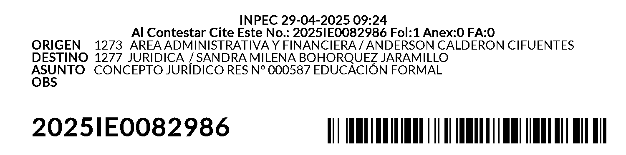

Villeta, 29 de abril de 2025

SANDRA MILENA BOHORQUEZ
Asesora jurídica CPMS VILLETA
Villeta

Asunto: solicitud concepto jurídico resolución 000587 del 27 de enero de 2025 CONTRATAR LA ADQUISICIÓN DE ELEMENTOS PARA EL DESARROLLO Y FORTALECIMIENTO DEL PROGRAMA DE EDUCACION FORMAL DE LA CÁRCEL Y PENITENCIARIA DE MEDIA SEGURIDAD DE VILLETA CPMS 2025.
Actuando como encargado del área de contratación y usuario administrador de las plataformas tienda virtual del estado colombiano y SECOP II para “CONTRATAR LA ADQUISICIÓN DE ELEMENTOS PARA EL DESARROLLO Y FORTALECIMIENTO DEL PROGRAMA DE EDUCACION FORMAL DE LA CÁRCEL Y PENITENCIARIA DE MEDIA SEGURIDAD DE VILLETA CPMS 2025.” a realizarse de conformidad a la resolución 000587 del 27 de enero/25 por el cual se asignaron recursos al CPMS VILLETA, por valor de UN MILLON SEISCIENTOS TREINTA Y NUEVE MIL TRESCIENTOS VEINTI OCHO PESOS M/CTE ($1.639.328), a través del rubro rec.10 y según CDP 2425 del 31 de enero25
A-03-03-01-017: ATENCION REHABILITACION AL RECLUSO $ 1.639.328
Se solicita se emita concepto jurídico en cuanto a la modalidad de contratación que se debe adelantar en el proceso de selección de conformidad a lo dispuesto en las normas legales vigentes para tal fin.

Agradezco su atención prestada.

Atentamente,

ANDERSON CALDERON CIFUENTES
Responsable de Contratacion CPMSVILL

Firmado digitalmente por : ANDERSON CALDERON CIFUENTES
Fecha: 29-04-2025 09:24

